Moelleux au chocolat fondant et dense (sans farine)

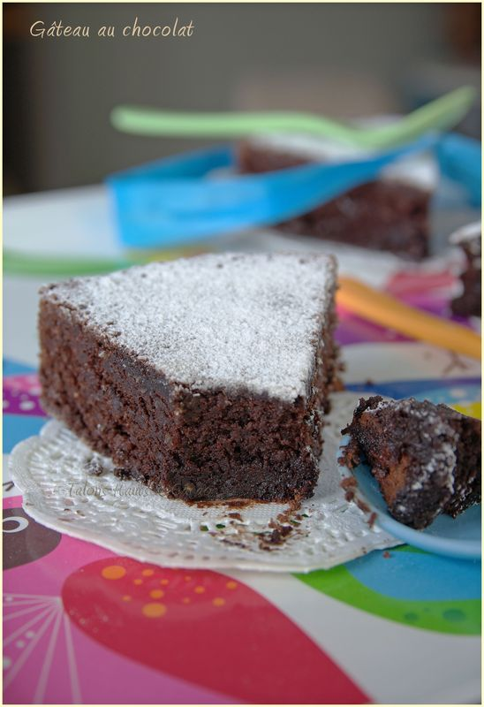

Ingrédients :
Moule de 20 cm (gâteau de 3 cm d'épaisseur)
70 g de chocolat noir (61%Manjari Valrhona)
40 g de beurre
70 g de poudre d'amande
4 œufs
115 g + 20 g de sucre (blond de canne)
30 g de cacao amer
2 pincées de sel

Préchauffer le four à 210°c. Beurrer et sucrer un moule de 20 cm.

Faire fondre chocolat au bain marie. Ajouter le beurre et mélanger. Verser la poudre d'amande, 1 pincée de sel, mélanger de nouveau. Laisser tiédir hors du feu.
Dans un saladier, fouetter 1 œuf entier avec 3 jaunes et les 115g de sucre.
Verser dans le chocolat, mélanger à la spatule puis incorporer le cacao amer. Mélanger jusqu'à l'obtention d'une pâte homogène.

Monter les 3 blancs en neige avec 1 pincée de sel. Lorsqu'ils commencent à mousser, ajouter les 20g de sucre et fouetter jusqu'à ce qu'ils soient bien fermes. Mélanger 2 bonnes cuillerées à soupe de blancs montés dans la pâte chocolatée et fouetter énergiquement pour détendre le mélange.
Incorporer le restant des blancs très délicatement à l'aide d'une spatule.

Verser la pâte dans le moule, baisser la chaleur du four à 180°c. Faire cuire le gâteau pendant 20 minutes. Surveiller la cuisson, la lame du couteau ressort sèche. Laisser tiédir le gâteau 30 minutes à température ambiante avant de le démouler sur un plat de service.

Astuces : Pour obtenir une petite croûte caramélisée sur le dessus et le tour, je beurre et sucre le moule. Après une nuit de repose il est encore meilleur après une nuit de repos.
Selon les envies, je remplace la poudre d'amande par de la poudre de noisette.

